Resolución del Pleno del Instituto de Transparencia, Acceso a la Información Pública y Protección de Datos Personales del Estado de México y Municipios, con domicilio en Metepec, Estado de México, a catorce de abril de dos mil veintiuno.
VISTO el expediente electrónico formado con motivo del recurso de revisión número 00310/INFOEM/IP/RR/2021, interpuesto por la C. xxxxxxxxxxxxxxxxxxxxx xxxxxxxxxxxxx, en lo subsecuente La Recurrente, en contra de la respuesta de la Secretaría de Seguridad, en lo subsecuente El Sujeto Obligado, se procede a dictar la presente resolución.

A N T E C E D E N T E S D E L A S U N T O
PRIMERO. De la Solicitud de Información.
Con fecha dieciséis de diciembre de dos mil veinte, La Recurrente, presentó a través del Sistema de Acceso a la Información Mexiquense (SAIMEX) ante El Sujeto Obligado, solicitud de acceso a la información pública, registrada bajo el número de expediente 00696/SSEM/IP/2020, mediante la cual solicitó información en el tenor siguiente:
“Con base en el artículo 6 y 8 constitucional, se agradece el envío de la siguiente información en formato electrónico en cualquiera de los siguientes extensiones .doc, .pdf, .csv y/o .xls. Favor de desglosar los datos conforme se especifican en cada uno de los puntos. 1. Cantidad, tipo y nombre de todas las actividades de reinserción post penitenciaria de las personas ex privadas de su libertad. 2. Listado del número de personas atendidas por tipo de servicios de atención de servicios postpenitenciarios por sexo y edad en 2018, 2019 y 2020. 3. Listado del número de apoyos o servicios otorgados al momento de la liberación de las personas de centros penitenciarios. Por tipo de apoyo o servicio, sexo y edad para los años 2018, 2019 y 2020. 4. Listado del número de apoyos otorgados a familiares de personas privadas de la libertad o ex privadas de la libertad o información relacionada con dichos servicios durante 2018, 2019 y 2020. 5. Base de datos sin nombres o datos de identificación que contenga el lugar de origen de las personas privadas de la libertad en los centros penitenciarios a cargo de la autoridad estatal, desglosado por colonia, municipio, entidad y/o país para los años 2018, 2019 y 2020. 6. Base de datos sin nombres o datos de identificación que contenga el lugar de origen de las personas egresadas los centros penitenciarios a cargo de la autoridad estatal, desglosado por colonia, municipio, entidad y/o país para los años 2018, 2019 y 2020.” [Sic]
Modalidad de entrega: A través del SAIMEX y por correo electrónico.

SEGUNDO. De la respuesta del Sujeto Obligado.
En el expediente electrónico SAIMEX, se aprecia que el veintiocho de enero de dos mil veintiuno, El Sujeto Obligado dio respuesta a la solicitud de información 00696/SSEM/IP/2020, resulta de nuestro interés lo siguiente:
“SE ANEXA RESPUESTA EN FORMATO PDF, EN CASO DE PRESENTAR PROBLEMAS CON LA RECEPCIÓN DE LA MISMA, LE PEDIMOS SE COMUNIQUE A LA UNIDAD DE TRANSPARENCIA DE LA SECRETARÍA DE SEGURIDAD DEL ESTADO DE MÉXICO, AL TELÉFONO 722 2 79 62 00 EXT. 4158, DE LUNES A VIERNES, EN UN HORARIO DE 9:00 A 18:00 HRS” [Sic]
De forma complementaria, El Sujeto Obligado adjuntó el documento electrónico “Respuesta 696.pdf”, cuyo contenido se tiene por reproducido como si a la letra se insertase en virtud de que será materia de análisis en el considerando respectivo.

TERCERO. Del recurso de revisión.
Inconforme con la respuesta notificada por El Sujeto Obligado, La Recurrente interpuso el recurso de revisión, en fecha diez de febrero de dos mil veintiuno, el cual fue registrado en el sistema electrónico con el expediente número 00310/INFOEM/IP/RR/2021, en el cual arguye las siguientes manifestaciones:
Acto Impugnado:
“Se adjunto documento de recurso de revisión contra la entrega incompleta o falta de respuesta solicitada por la Subsecretaría de Control Penal a la solicitud con folio 356010.” [Sic]

Razones o Motivos de Inconformidad:
“Se adjunto documento de recurso de revisión contra la entrega incompleta o falta de respuesta solicitada por la Subsecretaría de Control Penal a la solicitud con folio 356010.” [Sic]
CUARTO. Del turno del recurso de revisión.
Medio de impugnación que le fue turnado a la Comisionada Zulema Martínez Sánchez, por medio del sistema electrónico en términos del arábigo 185 fracción I de la Ley de Transparencia y Acceso a la información Pública del Estado de México y Municipios, del cual recayó acuerdo de admisión en fecha dieciséis de febrero de dos mil veintiuno, determinándose en él, un plazo de siete días para que las partes manifestaran lo que a su derecho corresponda en términos del numeral ya citado.

QUINTO. De la etapa de instrucción.
Así, en la etapa de instrucción, de las constancias que obran en el expediente electrónico se advierte que en el expediente electrónico del recurso de revisión, El Sujeto Obligado rindió su informe justificado en fecha veintidós de febrero de dos mil veintiuno, mismo que fue puesto a la vista de La Recurrente, el once de marzo de dos mil veintiuno. En contraste, La Recurrente rindió las manifestaciones estimadas pertinentes los días nueve y diecisiete de marzo del presente.
Por lo que una vez transcurrido el plazo establecido para que las partes manifestaran lo que a su derecho conviniera, en fecha diecinueve de marzo de dos mil veintiuno, se decretó el cierre de instrucción en términos del artículo 185 fracción VI de la Ley de Transparencia y Acceso a la Información Pública del Estado de México y Municipios, iniciando el término legal para dictar resolución definitiva del asunto.
Así, en fecha nueve de abril de los corrientes, se amplió plazo para dictar resolución, en términos del artículo 181 de la Ley de Transparencia y Acceso a la Información del Estado de México y Municipios.

C O N S I D E R A N D O
PRIMERO. De la competencia.
Este Instituto de Transparencia, Acceso a la Información Pública y Protección de Datos Personales del Estado de México, es competente para conocer y resolver el presente recurso de revisión interpuesto por La Recurrente conforme a lo dispuesto en los artículos 6, apartado A, fracción IV de la Constitución Política de los Estados Unidos Mexicanos, 5, párrafos vigésimo segundo, vigésimo tercero y vigésimo cuarto, fracción IV de la Constitución Política del Estado Libre y Soberano de México, 1, 2 fracción II, 13, 29, 36 fracciones II y III, 176, 178, 179 fracción I, 181 párrafo tercero, 182, 185, 188 y 194 de la Ley de Transparencia y Acceso a la Información Pública del Estado de México y Municipios, 9 fracciones I, XXIV, 11 y 14 fracción I del Reglamento Interior del Instituto de Transparencia, Acceso a la Información Pública y Protección de Datos Personales del Estado de México.
Aunado a lo anterior, este Órgano Garante estima pertinente realizar un pronunciamiento ya que consientes de la situación que se vive en la actualidad a fin de otorgarle a los ciudadanos herramientas ágiles y accesibles para el ejercicio de los derechos humanos que se tutelan, se considera que a pesar de las condiciones a las que nos enfrentamos, se cuentan con las herramientas técnicas y tecnológicas necesarias que eviten mermar el ejercicio de los derechos correspondientes, sin que ello implique el poner en riesgo el diverso derecho a la salud de todos los partícipes en los procesos que conllevan.

SEGUNDO. Sobre los alcances del recurso de revisión.
Derivado de la impugnación realizada, es preciso e importante señalar que el recurso de revisión inmerso en la Ley de Transparencia vigente en la entidad, tiene el fin y alcance que señalan los numerales 176, 179, 181 párrafo cuarto, 194 y 195 y demás aplicables de la Ley de Transparencia y Acceso a la Información Pública del Estado de México y Municipios vigente, el cual será analizado conforme a las actuaciones que obren en el expediente electrónico, con la finalidad de reparar cualquier posible afectación al derecho de acceso a la información pública y garantizando el principio rector de máxima publicidad.

TERCERO. Cuestiones de previo y especial pronunciamiento.
El estudio de las causas de improcedencia que se hagan valer por las partes o que se advierta de oficio por este Resolutor debe ser objeto de análisis previo al estudio de fondo del asunto ya que el estudio de los supuestos procesales sobre el inicio o trámite de un proceso genera eficacia jurídica de las resoluciones, más aún que se trata de una figura procesal adoptada en la ley de la materia la cual impide su estudio y resolución cuando una vez admitido el recurso de revisión se advierta una causa de improcedencia que permita sobreseer el recurso de revisión sin estudiar el fondo del asunto; circunstancias anteriores que no son incompatibles con el derecho de acceso a la justicia, ya que éste no se coarta por regular causas de improcedencia y sobreseimiento con tales fines. Resultando aplicable la tesis aislada con número de registro 2000365, la cual dispone a la literalidad:
“Época: Décima
Registro: 2000365
Tipo de tesis: Tesis Aislada
Fuente: Semanario Judicial de la Federación y su Gaceta
Libro VI, Marzo de 2012, Tomo 2
Materia (s): Constitucional
Tesis: XVI. 1o.A.T. 2 K
Página: 1167
IMPROCEDENCIA Y SOBRESEIMIENTO EN EL JUICIO DE AMPARO. LAS CAUSAS PREVISTAS EN LOS ARTÍCULOS 73 Y 74 DE LA LEY DE LA MATERIA, RESPECTIVAMENTE, NO SON INCOMPATIBLES CON EL ARTÍCULO 25.1 DE LA CONVENCIÓN AMERICANA SOBRE DERECHOS HUMANOS.
Del examen de compatibilidad de los artículos 73 y 74 de la Ley de Amparo con el artículo 25.1 de la Convención Americana sobre Derechos Humanos no se advierte que el derecho interno desatienda los estándares que pretenden proteger los derechos humanos en dicho tratado, por regular causas de improcedencia y sobreseimiento que impiden abordar el estudio de fondo del asunto en el juicio de amparo, en virtud de que el propósito de condicionar el acceso a los tribunales para evitar un sobrecargo de casos sin mérito, es en sí legítimo, por lo que esa compatibilidad, en cuanto a los requisitos para la admisibilidad de los recursos dependerá, en principio, de los siguientes criterios: no pueden ser irracionales ni de tal naturaleza que despojen al derecho de su esencia, ni discriminatorios y, en el caso, la razonabilidad de esas causas se justifica por la viabilidad de que una eventual sentencia concesoria tenga un ámbito de protección concreto y no entre en conflicto con el orden jurídico, no son de tal naturaleza que despojen al derecho de su esencia ni tampoco son discriminatorias, pues no existe alguna condicionante para su aplicabilidad, en función de cuestiones personales o particulares del quejoso. Por tanto, las indicadas causas de improcedencia y sobreseimiento no son incompatibles con el citado precepto 25.1, pues no impiden decidir sencilla, rápida y efectivamente sobre los derechos fundamentales reclamados como violados dentro del juicio de garantías.
PRIMER TRIBUNAL COLEGIADO EN MATERIAS ADMINISTRATIVA Y DE TRABAJO DEL DÉCIMO SEXTO CIRCUITO.
Amparo en revisión 443/2011. Marcos Adán Uribe Bañales. 28 de octubre de 2011. Unanimidad de votos. Ponente: Jesús de Ávila Huerta. Secretario: Rogelio Zamora Menchaca.
Amparo en revisión 526/2011. Juan Valencia Fernández. 4 de noviembre de 2011. Unanimidad de votos. Ponente: Ariel Alberto Rojas Caballero. Secretaria: Silvia Vidal Vidal.”

Por lo que una vez que se analizó el expediente en estudio se cae en la cuenta de que no se actualiza ninguna de las causales contempladas en el numeral 191 de la Ley de Transparencia y Acceso a la Información Pública del Estado de México y Municipios, dispositivo normativo que señala a la literalidad:
“Artículo 191. El recurso será desechado por improcedente cuando:
I. Sea extemporáneo por haber transcurrido el plazo establecido en la presente Ley, a partir de la respuesta;
II. Se esté tramitando ante el Poder Judicial de la Federación algún recurso o medio de defensa interpuesto por el recurrente;
III. No actualice alguno de los supuestos previstos en la presente Ley;
IV. No se haya desahogado la prevención en los términos establecidos en la presente Ley;
V. Se impugne la veracidad de la información proporcionada;
VI. Se trate de una consulta, o trámite en específico; y
VII. El recurrente amplíe su solicitud en el recurso de revisión, únicamente respecto de los nuevos contenidos.” [Sic]

Ya que no fue interpuesto de forma extemporánea, no se está tramitando ante el Poder Judicial Federal, no es una consulta, o trámite en específico, ni tampoco se advierte que el recurrente amplíe su solicitud en el recurso de revisión.
- Cuestiones de previo y especial pronunciamiento.

Aunado a los anterior tenemos algunas cuestiones de previo y especial pronunciamiento, antes de entrar al estudio del fondo del asunto y es necesario referir, que si bien el recurso de mérito es procedente al haber sido admitido como ha quedado descrito en el apartado de antecedentes, no menos cierto es que en el acuerdo de admisión no se hace mención al nombre del Recurrente, por lo que en este punto se tiene por satisfecho, ya que el artículo 180 de la Ley de Transparencia y Acceso a la Información Pública del Estado de México y Municipios último párrafo, prevé que no es requisito indispensable contener el nombre cuando se hace la impugnación de manera electrónica, ello porque no se advierte nombre en específico sino xxxxxxxxxx xxxxxxxxxxxxxxxxxxxxxx, del cual no se colige que corresponda al nombre de una persona.

Esta Ponencia considera importante abordar el análisis de los requisitos de procedibilidad de los recursos de revisión, así el artículo 180 de la Ley de Transparencia y Acceso a la Información Pública del Estado de México y Municipios, que establece lo siguiente:
“Artículo 180. El recurso de revisión contendrá:
I. El sujeto obligado ante la cual se presentó la solicitud;
II. El nombre del solicitante que recurre o de su representante y, en su caso, del tercero interesado, así como la dirección o medio que señale para recibir notificaciones;
(…)” [Sic]

En principio, de una interpretación del artículo transcrito se observan los requisitos que deberán contener los recursos de revisión; sobre el particular, de la revisión del expediente electrónico del SAIMEX se desprende que el solicitante y ahora Recurrente, en ejercicio de su derecho de acceso a la información pública, no proporcionó un nombre para que sea identificado, ya que indicó en el apartado de “DATOS DEL SOLICITANTE”, el nombre de xxxxxxxxxxxxxxxxxxxxxxxxxxxxxxxxx; por lo que no tiene certeza sobre su identidad, lo que en estricto sentido, no se colmarían los requisitos establecidos en el citado artículo 180 de la Ley de Transparencia.
No obstante lo anterior, debe destacarse que el artículo 15 de Ley de Transparencia y Acceso a la Información Pública del Estado de México y Municipios prevé que, toda persona tendrá acceso a la información sin necesidad de acreditar interés alguno o justificar su utilización, de lo que se infiere que para el ejercicio del derecho de acceso a la información pública, el nombre no es un requisito sine qua non que los particulares y, en su caso, los recurrentes deban señalar, por el contrario la Ley de Transparencia prevé en su artículo 155, párrafo segundo la posibilidad de que las solicitudes de información sean anónimas, con nombre incompleto o seudónimo.

Por lo que el derecho humano de acceso a la información pública se reitera que toda persona, sin necesidad de acreditar interés alguno o justificar su utilización, deberá tener acceso a la información pública, es decir, dicho derecho fundamental exime a quien lo ejerce, de acreditar su legitimación en la causa o su interés en el asunto, lo que permite la posibilidad de que inclusive, la solicitud de acceso a la información pueda ser anónima o no contener un nombre que identifique al solicitante o que permita tener certeza sobre su identidad.
En este sentido, al no existir causas de improcedencia invocadas por las partes ni advertidas de oficio, este Órgano Garante de la Transparencia se avoca al análisis del fondo del asunto que nos ocupa.

CUARTO. Del estudio de las causas de improcedencia y sobreseimiento.
Es menester resaltar que en el procedimiento de acceso a la información pública y de los medios de impugnación de la materia, se advierten diversos supuestos de procedibilidad que deben estudiarse con la finalidad de dar cumplimiento a los principios de legalidad y objetividad inmersos en el artículo 9 de la Ley de Transparencia y Acceso a la Información Pública del Estado de México y Municipios, en correlación con la seguridad jurídica que debe generar lo actuado ante este Organismo garante.

Siendo una facultad legal entrar al estudio de las causas de improcedencia que hagan valer las partes o que se adviertan de oficio por este Resolutor; presupuestos procesales de inicio o trámite de un proceso que dotan de seguridad jurídica la resolución emitida por este organismo colegiado, máxime que se trata de una figura procesal adoptada en la ley de la materia, la cual permite dilucidar alguna causal que impida el estudio y resolución de un asunto en su fondo, cuando una vez admitido el recurso de revisión se advierta una causa de improcedencia que permita sobreseerlo.
Estudio de causales de improcedencia que no son incompatibles con el derecho de acceso a la justicia, ya que éste no se coarta por regular causas de improcedencia y sobreseimiento con tales fines.
En primer término es necesario hacer alusión a las solicitudes de información ya que de ellas deriva por un lado el procedimiento de acceso a la información ante El Sujeto Obligado, y por otro lado la materia sobre la que versara el recurso de revisión ante este Órgano Garante; se resalta la innegable necesidad de interpretar el texto de las solicitudes, porque no se podría entender el derecho de acceso a la información sin la existencia de solicitudes de información a la luz de su interpretación ya que ésta es la fuente de la materia objeto de la transparencia específica en cada recurso de revisión; es decir, no podemos establecer una materia o un tema como objeto de derecho de acceso a la información, si de la solicitud no se entiende o no se precisan temas o materias objetivas; por ello es de notoria importancia el trabajo de interpretación que se le dé a las solicitudes de información, ya que el sujeto obligado puede considerar una circunstancia en particular diversa a la que el particular objetivamente requiere.
Ya que el planteamiento del problema es de toral importancia, a efecto de determinar la intención o voluntad de La Recurrente a la luz de la interpretación de la solicitud de información, y que puede generar de forma objetiva y material El Sujeto Obligado que se relacione con esa intención, respecto del presente asunto se realiza a continuación.
Una vez sentado lo anterior, es oportuno referir que la solicitud de información 00696/SSEM/IP/2020 se nutre de 6 –seis- requerimientos. Ahora bien, respecto del requerimiento identificado con el numeral 1 –uno-, la particular fue omisa en fijar temporalidad, luego entonces, ésta debe de ser delimitada a la fecha de la solicitud, es decir, al dieciséis de diciembre de dos mil veinte.
En contraste, en alusión a los requerimientos identificados con los numerales 2 –dos- al 6 –seis-, la particular señaló como elemento temporal “en 2018, 2019 y 2020”, en este tenor, la temporalidad debe de ser fijada del uno de enero de dos mil dieciocho al dieciséis de diciembre de dos mil veinte, al corresponder a la fecha en que se ejerció el derecho de acceso a la información pública.
Dichas precisiones con fundamento en los artículos 13 y 181 cuarto párrafo de la Ley en materia, normatividad cuyo contenido literal es el siguiente:
“Artículo 13. El Instituto, en el ámbito de sus atribuciones, deberá suplir cualquier deficiencia para garantizar el ejercicio del derecho de acceso a la información.
Artículo 181. (…)
Durante el procedimiento deberá aplicarse la suplencia de la queja a favor del recurrente, sin cambiar los hechos expuestos, asegurándose de que las partes puedan presentar, de manera oral o escrita, los argumentos que funden y motiven sus pretensiones.” [Sic]

Bajo estas líneas argumentativas, al retomar y delimitar los requerimientos del ahora Recurrente, de manera objetiva se precisa que versan en conocer la siguiente información:
En formato .doc, .pdf, .csv, .xls o en el formato que lo genere
- El o los documentos donde conste la cantidad, tipo y nombre de todas las actividades de reinserción post penitenciaria de las personas ex privadas de su libertad, al dieciséis de diciembre de dos mil veinte.
- Listado y/o análogo, donde conste el número de personas atendidas por tipo de servicios de atención de servicios postpenitenciarios por sexo y edad, en el periodo comprendido del uno de enero de dos mil dieciocho al dieciséis de diciembre de dos mil veinte.
- Listado y/o análogo, donde conste el número de apoyos o servicios otorgados al momento de la liberación de las personas de centros penitenciarios, por tipo de apoyo o servicio, sexo y edad, en el periodo comprendido del uno de enero de dos mil dieciocho al dieciséis de diciembre de dos mil veinte.
- Listado y/o análogo, donde conste el número de apoyos otorgados a familiares de personas privadas de la libertad o ex privadas de la libertad o información relacionada con dichos servicios, en el periodo comprendido del uno de enero de dos mil dieciocho al dieciséis de diciembre de dos mil veinte.
- Base de datos y/o análogo, sin nombres o datos de identificación, donde conste el lugar de origen de las personas privadas de la libertad en los centros penitenciarios a cargo de la autoridad estatal, desglosado por colonia, municipio, entidad y/o país, en el periodo comprendido del uno de enero de dos mil dieciocho al dieciséis de diciembre de dos mil veinte.
- Base de datos y/o análogo, sin nombres o datos de identificación, donde conste el lugar de origen de las personas egresadas a los centros penitenciarios a cargo de la autoridad estatal, desglosado por colonia, municipio, entidad y/o país, en el periodo comprendido del uno de enero de dos mil dieciocho al dieciséis de diciembre de dos mil veinte.

En este tenor, en alusión a los requerimientos formulados por el particular, resulta oportuno traer a colación los artículos 19, fracción II y 21 Bis, fracciones VI, XIX, XX y XXV de la Ley Orgánica de la Administración Pública del Estado de México, así como los artículos 24, fracción XII y 92, fracción II de la Ley de Transparencia y Acceso a la Información Pública del Estado de México y Municipios, dispositivos jurídicos que disponen a la literalidad lo siguiente:

Ley Orgánica de la Administración Pública del Estado de México
“Artículo 19.- Para el estudio, planeación y despacho de los asuntos, en los diversos ramos de la Administración Pública del Estado, auxiliarán al Titular del Ejecutivo, las siguientes dependencias:
(…)
II. Secretaría de Seguridad
(…)
Artículo 21 Bis.- La Secretaría de Seguridad es la dependencia encargada de planear, formular, conducir, coordinar, ejecutar, supervisar y evaluar las políticas, programas y acciones en materia de seguridad pública.
A la Secretaría le corresponde el despacho de los siguientes asuntos:
(…)
VI. Elaborar y ejecutar los programas de reinserción social de los sentenciados y reintegración social para adolescentes;
(…)
XIX. Establecer y vigilar la operación de los procedimientos de administración, seguridad, control, vigilancia y apoyo logístico del sistema penitenciario;
XX. Administrar los centros de reinserción social y tramitar las solicitudes de libertad anticipada y traslado de internos, así como supervisar a los sentenciados con sustitutivos o beneficios de libertad anticipada;
(…)
XXV. Establecer, integrar, supervisar, utilizar y mantener actualizados los instrumentos de información del Sistema Nacional de Seguridad Pública que le competan, mediante las bases de datos en materia de seguridad pública correspondientes
(…)

Ley de Transparencia y Acceso a la Información Pública del Estado de México y Municipios
“Artículo 24. Para el cumplimiento de los objetivos de esta Ley, los sujetos obligados deberán cumplir con las siguientes obligaciones, según corresponda, de acuerdo a su naturaleza:
(…)
XII. Publicar y mantener actualizada la información relativa a las obligaciones generales de transparencia previstas en la presente Ley o determinadas así por el Instituto, y en general aquella que sea de interés público;
(…)
Artículo 92. Los sujetos obligados deberán poner a disposición del público de manera permanente y actualizada de forma sencilla, precisa y entendible, en los respectivos medios electrónicos, de acuerdo con sus facultades, atribuciones, funciones u objeto social, según corresponda, la información, por lo menos, de los temas, documentos y políticas que a continuación se señalan:
(…)
II. Su estructura orgánica completa, en un formato que permita vincular cada parte de la estructura, las atribuciones y responsabilidades que le corresponden a cada servidor público, prestador de servicios profesionales o miembro de los sujetos obligados, de conformidad con las disposiciones jurídicas aplicables;
(…)” [Sic]

A mayor abundamiento, en alusión a la normatividad previamente plasmada, sirven de sustento las siguientes imágenes ilustrativas, correspondientes al organigrama del Sujeto Obligado, mismo que puede ser consultado en la siguiente dirección electrónica:
https://www.ipomex.org.mx/ipo3/lgt/indice/SSEM/art_92_ii_b/2.web
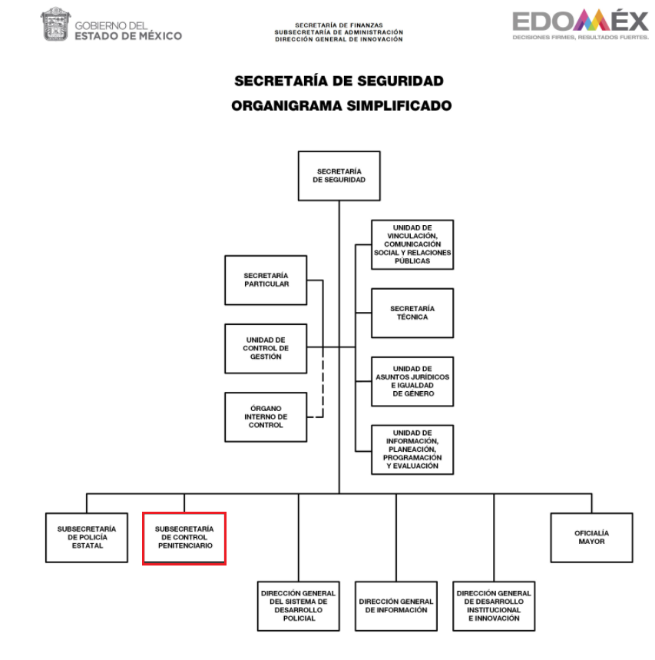

De lo expuesto con anterioridad, se desprende que El Sujeto Obligado se auxilia de diversas Direcciones, Departamentos y Órganos para cumplir con sus fines y objetivos, resultando de nuestro interés la Subsecretaría de Control Penitenciario. En este tenor, resultan aplicables los artículos 8, 17, 27, fracción XV, XXVI y XXXIX del Reglamento Interior de la Secretaría de Seguridad, cuyo contenido literal es el siguiente:
“Artículo 8. Para el estudio, planeación y despacho de los asuntos de su competencia, así como para atender las funciones de control y evaluación que le corresponden, la Secretaría se auxiliará de las Unidades Administrativas siguientes: I. Subsecretaría de Control Penitenciario; a) Dirección General de Prevención y Reinserción Social;
(…)
Artículo 17. Corresponden a la Subsecretaría de Control Penitenciario las siguientes atribuciones:
I. Establecer políticas para la ejecución de los programas, previamente aprobados por el Secretario, para la reinserción social de las Personas Privadas de su Libertad, de conformidad con la normatividad aplicable en la materia;
II. Organizar y llevar a cabo la aplicación de políticas, programas, tratamientos y procesos técnicos de reinserción social que respondan a las condiciones socioeconómicas del Estado y a las características de las Personas Privadas de su Libertad, a fin de prevenir la seguridad de éstas;
III. Dirigir la aplicación de los tratamientos y asistencia técnica de reinserción social con base en el trabajo, la capacitación para el mismo, la educación, la salud y el deporte como medios para lograr la reinserción de las y los sentenciados a la sociedad;
IV. Instruir la elaboración de informes estadísticos de la población de Personas Privadas de su Libertad en los Centros;
V. Administrar, supervisar y mantener actualizados los registros institucionales, referentes a los antecedentes personales, judiciales, criminógenos y administrativos penitenciarios de las Personas Privadas de su Libertad por resolución de la autoridad competente;
VI. Controlar el sistema de registro dactilar, generando procesos que permitan optimizar dicho proceso;
VII. Instruir el registro y el traslado de las Personas Privadas de su Libertad, en los casos previstos en las disposiciones jurídicas en la materia;
VIII. Vigilar el cumplimiento de lo señalado en la Ley Nacional de Ejecución Penal, Ley Nacional del Sistema Integral de Justicia Penal para Adolescentes y demás disposiciones jurídicas aplicables, en el ámbito de su competencia;
IX. Coadyuvar en la instrumentación adecuada de los programas de mejoramiento a la infraestructura de los Centros;
X. Supervisar los proyectos para la construcción y remodelación de los Centros;
XI. Participar de manera coordinada con las autoridades competentes, a fin de llevar a cabo actividades y programas tendientes a mejorar las condiciones de las y los adolescentes privados de su libertad;
XII. Supervisar y evaluar en el ámbito de su competencia, las funciones directivas, técnicas, administrativas, de seguridad y custodia de los Centros, proponiendo al Secretario las medidas que estime necesarias para su mejoramiento;
XIII. Vigilar que las o los titulares de los Centros, pongan en inmediata libertad a las personas sentenciadas, indiciadas, procesadas, cuando así sea ordenado por la autoridad competente o que hayan recibido un beneficio de libertad anticipada, siempre y cuando no se encuentren a disposición de alguna otra autoridad competente por la cual deban permanecer detenidas;
XIV. Implementar programas educativos y culturales, así como de producción laboral penitenciaria, con retribución económica justa a las Personas Privadas de su Libertad del fuero común, en los términos de las disposiciones jurídicas de la materia;
XV. Planear, programar y presupuestar las actividades que le correspondan, así como formular, controlar y evaluar los programas que requiera para el desarrollo de sus atribuciones;
XVI. Proponer al Secretario la celebración de contratos y convenios relativos al ejercicio de sus atribuciones;
XVII. Coordinar acciones y actividades con otras Unidades Administrativas, para el cumplimiento eficaz de sus atribuciones;
XVIII. Coordinar, supervisar y evaluar las acciones que en materia de información penitenciaria se generen para la compilación estadística de los Centros;
XIX. Implementar programas para la dignificación de la población penitenciara;
XX. Promover periódicamente la actualización de los cuerpos de seguridad de los Centros, mediante la impartición de cursos en materia de seguridad aplicables al desempeño de su labor;
XXI. Aprobar y supervisar los programas de trabajo de las Unidades Administrativas adscritas a la Subsecretaría a su cargo;
XXII. Proponer al Secretario, los programas, lineamientos, políticas y medidas necesarias para la prevención del delito;
XXIII. Autorizar los nombramientos, adscripciones y comisiones de los Servidores Públicos de las Unidades Administrativas y Operativas a su cargo; así como autorizar e implementar los cambios de adscripción de los Servidores Públicos de las Unidades Administrativas y Operativas a su cargo de un área operativa a otra o distinta a sus funciones, conforme a las necesidades del servicio; con excepción de los Titulares de las Unidades Administrativas, informando a la Oficialía Mayor para los efectos administrativos conducentes, y
XXIV. Las demás que le confieran otras disposiciones jurídicas y las que le encomiende el Secretario.
Artículo 27. Corresponden a la Dirección General de Prevención y Reinserción Social las atribuciones siguientes:
(…)
XV. Formular y ejecutar, previa autorización del Subsecretario de Control Penitenciario, programas y acciones de educación especial para las Personas Privadas de su Libertad, así como encauzarlos hacia actividades formativas y laborales que favorezcan su rehabilitación y reinserción socio familiar;
(…)
XXVI. Canalizar a las y a los adolescentes a servicios sociales de asistencia públicos o privados en materia de salud, educación, vivienda, apoyo jurídico y de adquisición de habilidades y destrezas para el desempeño de un oficio, arte, industria o profesión, cuando la modalidad de la medida cautelar, de la suspensión condicional del proceso o la medida de sanción impuesta así lo requiera;
(…)
XXXIX. Dirigir y coordinar la elaboración, aplicación y evaluación de los programas de servicios para la reinserción al interior de los Centros;
(…)” [Sic]

De ahí que deba arribarse a la premisa de que la información es susceptible de ser generada, poseída o administrada por El Sujeto Obligado, fungiendo el titular de la Subsecretaría de Control Penitenciario, como el Sujeto Habilitado Competente para atender los requerimientos formulados por la particular.
Una vez sentado lo anterior, como se mencionó en el antecedente segundo, El Sujeto Obligado en fecha veintiocho de dos mil veintiuno, rindió su respuesta a la solicitud de información formulada por el particular, adjutando para tal efecto lo siguiente:
- “Respuesta 696.pdf”: Compila lo siguiente:
- Oficio sin número signado por la Titular de la Unidad de Transparencia y dirigido al particular, en lo medular refiere a ver turnado la solicitud de información al Servidor Público Habilitado de la Subsecretaría de Control Penitenciario; de fecha veintiocho de enero de dos mil veintiuno.
- Oficio 20602000000000L/SCP/111/2021 signado por el Subsecretario de Control Penitenciario y dirigido a la Jefa de la UIPPE y Titular de la Unidad de Transparencia, con relación a los requerimientos identificados con los numerales 5 –cinco- y 6 –seis- manifiesta que en términos del numeral 12 de la Ley de Transparencia local, se encuentra imposibilitado de proporcionar la información conforme al interés del particular. Con relación al requerimiento identificado con el numeral 4 –cuatro- resulta de nuestro interés la siguiente imagen ilustrativa:
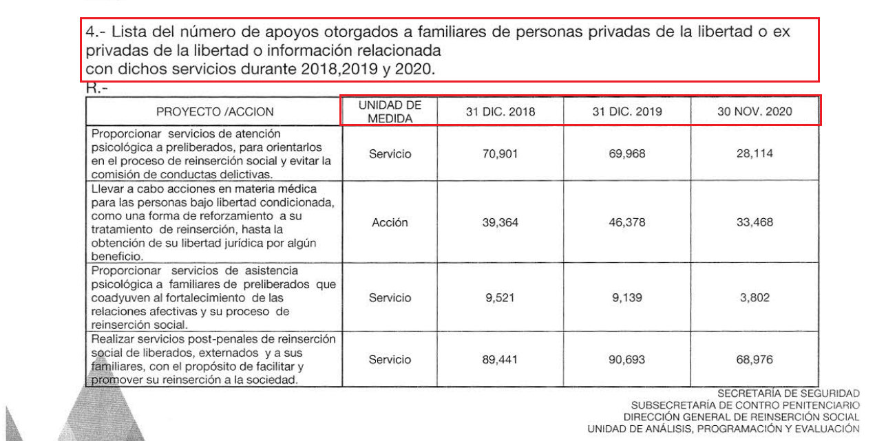
En virtud de lo anterior, mediante la respuesta primigenia se tiene por colmado parcialmente el requerimiento identificado con el numeral 4 –cuatro-, precisando que El Sujeto Obligado no atendió el periodo comprendido del uno al dieciséis de diciembre de dos mil veinte.
Luego entonces se tiene por actualizada la causal de procedencia inmersa en el numeral 179, fracción V de la Ley de Transparencia y Acceso a la Información Pública del Estado de México y Municipios, porción normativa que dispone a la literalidad lo siguiente:
“Artículo 179. El recurso de revisión es un medio de protección que la Ley otorga a los particulares, para hacer valer su derecho de acceso a la información pública, y procederá en contra de las siguientes causas:
(…)
V. La entrega de información incompleta
(…)” [Sic]

Inconforme con la respuesta rendida por El Sujeto Obligado, El Recurrente interpuso recurso de revisión en fecha diez de febrero, admitiéndose el dieciséis de febrero, ambos de dos mil veintiuno. Señalando como razones o motivos de inconformidad:
“Se adjunto documento de recurso de revisión contra la entrega incompleta o falta de respuesta solicitada por la Subsecretaría de Control Penal a la solicitud con folio 356010.” [Sic]

De manera adicional, como fue mencionado en el antecedente quinto, en fecha nueve de marzo, La Recurrente, rindió manifestaciones en los siguientes términos:
- “Alegatos EdoMex RR 0310 solicitud 356010.pdf”: Escrito libre dirigido al Órgano Garante, de fecha ocho de marzo de dos mil veintiuno. En términos generales, se exponen las siguientes ideas medulares:
- Que en términos del numeral 28 de la Ley Nacional de Ejecución Penal las autoridades penitenciarias se encuentran constreñidas a mantener una base de datos de las personas privadas de su libertad la cual contendrá la características sociodemográficas (sexo, fecha de nacimiento, estatura, peso, nacionalidad, estado de origen, municipio de origen, estado de residencia habitual, municipio de residencia habitual, condición de identificación indígena, condición de habla indígena, estado civil, escolaridad, condición de alfabetización y ocupación).
- Que el numeral 111 de la Ley de Transparencia local, faculta a los Sujetos Obligados la elaboración de versiones públicas, a efecto de atender solicitudes de información. En contraste, los numerales 127 y 158 del mismo ordenamiento jurídico dispone el cambio de modalidad para entrega de la información, previa fundamentación y motivación.
- Que la Ley de Seguridad del Estado de México, dispone la creación de diversas bases de datos, englobando la relativa a la información penitenciaria, misma que incluye registros de la población penitenciaria, beneficios preliberacionales otorgados, acuerdos reparatorios, entre otros.
- Que el principio de máxima publicidad, certeza y legalidad imperan en la materia.
- Que nuevamente requiere la entrega de la información requerida mediante la solicitud de información 00696/SSEM/IP/2020, al mayor grado de desagregación posible, insistiendo en que no es su intención individualizar a la población penitenciaria o conocer su nombre.

En contraste, El Sujeto Obligado rindió su informe justificado, adjuntando lo siguiente:
- “0310 RECURSO DE REVISION.pdf”: Oficio 20600007000000S/UIPPE/0186/2021 signado por la Jefa de la UIPPE y Titular de la Unidad de Transparencia y dirigido a la Comisionada Ponente, en lo medular modifica la respuesta primigenia, sirven de sustento las siguientes imágenes ilustrativas:

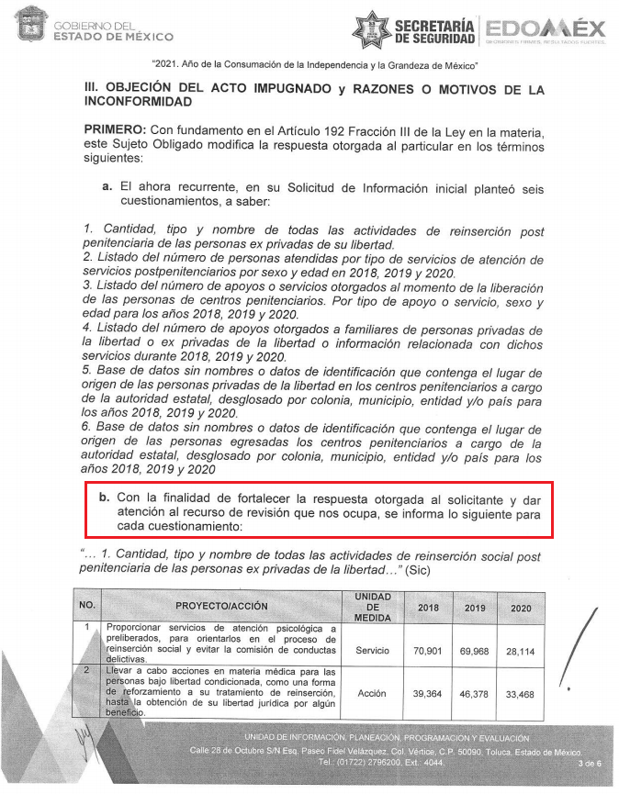
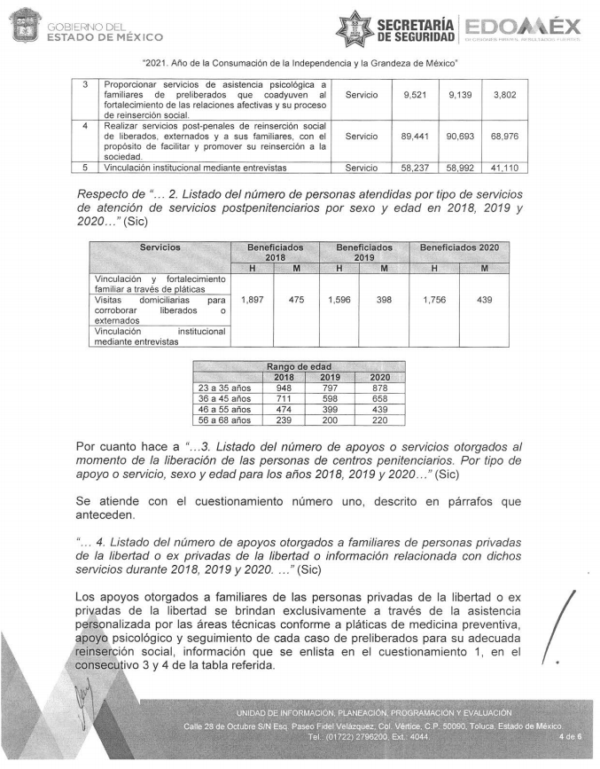

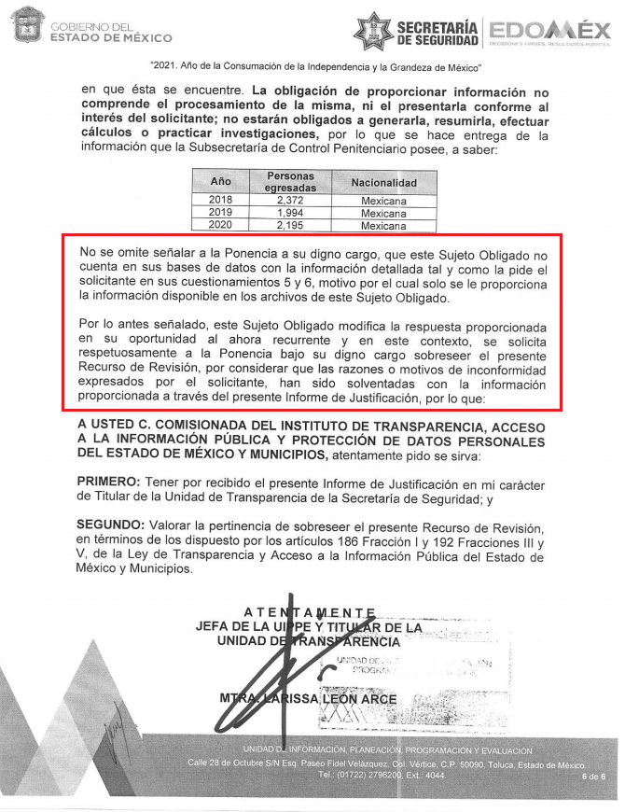
Una vez puesto a la vista el informe justificado, en fecha diecisiete de marzo del presente, La Recurrente rindió manifestaciones complementarias, adjuntando para tal efecto lo siguiente:
- “manifestacion RR EdoMex.pdf”: Escrito libre de fecha diecisiete de marzo de dos mil veintiuno, en lo medular resulta de nuestro interés el siguiente extracto:
“Hago de su conocimiento que, en referencia al punto 5 y 6 de la solicitud de información en comento, el sujeto obligado modificó la respuesta expresada en el informe justificado, respondiendo con una tabla con las nacionalidades de las personas privadas de la libertad y de las personas egresadas de centros penitenciarios, alegando que no cuenta con bases de datos con la información detallada tal y como se pide, por lo que se proporciona la información que posee la Subsecretaría de Control Penitenciario.
Exponemos, tal como fue argumentado en los Alegatos EdoMex RR 0130, que de acuerdo con el artículo 28, fracción I, inciso F de la Ley Nacional de Ejecución Penal, la Autoridad Penitenciara esta obligada a mantener una base de datos que contendrá al menos la siguiente información: características sociodemográficas tales como: sexo, fecha de nacimiento, estatura, peso, nacionalidad, estado de origen, municipio de origen, estado de residencia habitual, municipio de residencia habitual, condición de identificación indígena, condición de habla indígena, estado civil, escolaridad, condición de alfabetización, y ocupación.” [Sic]

De ahí que deba arribarse a la premisa de que los motivos de inconformidad esgrimidos por la particular en fecha diecisiete de marzo de dos mil veintiuno, fueron fundamentados con el numeral 27, fracción I, inciso F de la Ley Nacional de Ejecución Penal, dispositivo jurídico que dispone a la literalidad lo siguiente:
Artículo 27. Bases de datos de personas privadas de la libertad La Autoridad Penitenciaria estará obligada a mantener una base de datos de personas privadas de la libertad con la información de cada persona que ingrese al sistema penitenciario, de conformidad con lo establecido en el Sistema Único de Información Criminal, definido en la Ley General del Sistema Nacional de Seguridad Pública. La Autoridad Penitenciaria deberá mantener también un expediente médico y un expediente único de ejecución penal para cada persona que ingrese al sistema penitenciario, de acuerdo con lo siguiente:
I. La base de datos con registros de personas privadas de la libertad contendrá, al menos, la siguiente información y se repetirá para cada ingreso a un Centro Penitenciario:
(…)
F. Características sociodemográficas tales como: sexo, fecha de nacimiento, estatura, peso, nacionalidad, estado de origen, municipio de origen, estado de residencia habitual, municipio de residencia habitual, condición de identificación indígena, condición de habla indígena, estado civil, escolaridad, condición de alfabetización, y ocupación;
(…)” [Sic]

Luego entonces, de una interpretación gramatical, literal y teleológica al dispositivo jurídico previamente referido, se arriba a la conclusión de que las características sociodemográficas de las bases de datos con registros de personas privadas de la libertad fueron enlistadas por el legislador bajo una óptica enunciativa, al hacer uso del conector “tales como”, es decir, las autoridades penitenciarias como destinatarias de la norma, no se encuentran constreñidas a incorporar en sus bases de datos todos los indicadores sociodemográficos, luego entonces, los motivos de inconformidad esgrimidos por La Recurrente devienen infundados.
De forma complementaria, no resulta desapercibido para esta Ponencia Resolutora que en la solicitud de información la ciudadana formuló los requerimientos identificados con los numerales 5 –cinco- y 6 –seis-, haciendo uso de la conjunción copulativa y disyuntiva y/o “…desglosado por colonia, municipio y/o país para los años 2018, 2019 y 2020”. Lo anterior, con la intención de hacer explicita la posibilidad de elegir entre la suma o la alternativa de dos o varias opciones.
En virtud de lo anterior, a toda luz se desprende que el informe justificado rendido por El Sujeto Obligado se encuentra dotado de los principios de congruencia y exhaustividad, al haber garantizado plenamente el derecho de acceso a la información pública. Robustece lo anterior el criterio 02/17 del Instituto Nacional de Transparencia, Acceso a la Información y Protección de Datos Personales que dispone a la literalidad lo siguiente:
“CONGRUENCIA Y EXHAUSTIVIDAD. SUS ALCANCES PARA GARANTIZAR EL DERECHO DE ACCESO A LA INFORMACIÓN.
De conformidad con el artículo 3 de la Ley Federal de Procedimiento Administrativo, de aplicación supletoria a la Ley Federal de Transparencia y Acceso a la Información Pública, en términos de su artículo 7; todo acto administrativo debe cumplir con los principios de congruencia y exhaustividad. Para el efectivo ejercicio del derecho de acceso a la información, la congruencia implica que exista concordancia entre el requerimiento formulado por el particular y la respuesta proporcionada por el sujeto obligado; mientras que la exhaustividad significa que dicha respuesta se refiera expresamente a cada uno de los puntos solicitados. Por lo anterior, los sujetos obligados cumplirán con los principios de congruencia y exhaustividad, cuando las respuestas que emitan guarden una relación lógica con lo solicitado y atiendan de manera puntual y expresa, cada uno de los contenidos de información.
Expedientes: RRA 0003/16 Comisión Nacional de las Zonas Áridas. 29 de junio de 2016. Por unanimidad. Comisionado Ponente Oscar Mauricio Guerra Ford.
RRA 0100/16. Sindicato Nacional de Trabajadores de la Educación. 13 de julio de 2016. Por unanimidad. Comisionada Ponente Areli Cano Guadiana.
RRA 1419/16 Secretaría de Educación Pública. 14 de septiembre de 2016. Por unanimidad. Comisionado Ponente Rosendoevgueni Monterrey Chepov.” [Sic]

Por lo que hace a las causas de sobreseimiento contenidas en el artículo 192 de la Ley de Transparencia y Acceso a la Información Pública del Estado de México y Municipios, es oportuno señalar que estos requisitos privilegian la existencia de elementos de fondo, tales como el desistimiento o fallecimiento del Recurrente o que el Sujeto Obligado modifique el acto; de ahí que la actualización de alguno de éstos trae como consecuencia que el medio de impugnación se concluya sin que se analice el objeto de estudio planteado, es decir se sobresea.
Por otra parte, la doctrina del sobreseimiento provoca que un procedimiento se suspenda o se resuelva en definitiva sin que se entre al estudio de los agravios o motivos de inconformidad. Este mismo criterio es compartido por el más alto tribunal del país en múltiples jurisprudencias, por lo que a continuación se agrega una de ellas que sirve como orientador en esta resolución:
“SOBRESEIMIENTO EN EL JUICIO DE AMPARO DIRECTO. IMPIDE EL ESTUDIO DE LAS VIOLACIONES PROCESALES PLANTEADAS EN LOS CONCEPTOS DE VIOLACIÓN.
El sobreseimiento en el juicio de amparo directo provoca la terminación de la controversia planteada por el quejoso en la demanda de amparo provoca la terminación de la controversia planteada por el quejoso en la demanda de amparo, sin hacer un pronunciamiento de fondo sobre la legalidad o ilegalidad de la sentencia reclamada. Por consiguiente, si al sobreseerse en el juicio de amparo no se pueden estudiar los planteamientos que se hacen valer en contra del fallo reclamado, tampoco se deben analizar las violaciones procesales propuestas en los conceptos de violación, dado que, la principal consecuencia del sobreseimiento es poner fin al juicio de amparo sin resolver la controversia en sus méritos.
SÉPTIMO TRIBUNAL COLEGIADO EN MATERIA CIVIL DEL PRIMER CIRCUITO.
Amparo directo 699/2008. Mariana Leticia González Steele. 13 de noviembre de 2008. Unanimidad de votos. Ponente: Sara Judith Montalvo Trejo. Secretario: Arnulfo Mateos García.” [Sic]

De este modo, se puede deducir que en las resoluciones dictadas por el Pleno de este Instituto, en las que se decreta el sobreseimiento de un recurso de revisión por la actualización de alguno de los supuestos jurídicos contemplados en el artículo 192 de la Ley de Transparencia y Acceso a la Información Pública del Estado de México y Municipios, nos encontramos ante un sobreseimiento definitivo toda vez que pone fin al procedimiento sin entrar al estudio de fondo del mismo.
Para los efectos de esta resolución, resulta oportuno precisar los alcances jurídicos de la fracción III de la disposición legal transcrita. Así, procede el sobreseimiento del recurso de revisión cuando el Sujeto Obligado:
- Modifique el acto impugnado: Se actualiza cuando el Sujeto Obligado después de haber otorgado una respuesta y hasta antes de dictada la resolución del recurso de revisión, emite una diversa en la que subsane las deficiencias que hubiere tenido.

Las consecuencias jurídicas de esta modificación es que el recurso de revisión interpuesto quede sin efectos o sin materia y se procure la debida tutela del Derecho de Acceso a la Información Pública. Un acto impugnado queda sin efectos, cuando aun existiendo jurídicamente, no genera consecuencia legal alguna; queda sin materia, cuando ha sido satisfecha la pretensión del particular, ya sea porque se hizo la entrega de la información solicitada o porque se completó la misma.
En este tenor, se advierte que El Sujeto Obligado con la información enviada a este Órgano Garante, modifica el acto que le dio origen al recurso de revisión, por lo que trae como consecuencia que el mismo quede sin materia, actualizándose de este modo, la hipótesis jurídica contenida en la fracción III del artículo 192.
De este modo, cuando El Sujeto Obligado, antes de que se dicte resolución definitiva, entrega la información solicitada o completa la respuesta que en un momento fue incompleta o no correspondió con lo solicitado; el recurso de revisión que al efecto se haya interpuesto queda sin materia lo que imposibilita el estudio de fondo de la litis planteada, debido a que la afectación en su esfera de derechos fue restituida por la propia autoridad que emitió el acto de impugnación.
Por lo tanto, para que se actualice el sobreseimiento de un recurso de revisión, El Sujeto Obligado puede entregar o completar la información al momento de rendir su informe de justificación dentro de los siete días previstos para manifestar lo que a su derecho convenga.
En mérito de lo expuesto en líneas anteriores, resultan fundados los motivos de inconformidad que arguye El Recurrente en su medio de impugnación que fue materia de estudio, por ello con fundamento en el artículo 186 fracción I, en concordancia con el 192 fracción III de la Ley de Transparencia y Acceso a la Información Pública del Estado de México y Municipios, se SOBRESEE el recurso de revisión 00310/INFOEM/IP/RR/2021, que ha sido materia del presente fallo.
Por lo antes expuesto y fundado es de resolverse y;

SE RESUELVE
PRIMERO. Se SOBRESEE el recurso de revisión número 00310/INFOEM/IP/RR/2021, porque al modificar la respuesta el recurso de revisión quedó sin materia en términos del Considerando CUARTO de la presente resolución.

SEGUNDO. Notifíquese vía SAIMEX la presente resolución al Titular de la Unidad de Transparencia del SUJETO OBLIGADO.

TERCERO. NOTIFÍQUESE al RECURRENTE la presente resolución vía SAIMEX y por correo electrónico, y hágase de su conocimiento que en caso de que considere que le cause algún perjuicio, podrá promover el Juicio de Amparo en los términos de las leyes aplicables, de acuerdo a lo estipulado por el artículo 196, de la Ley de Transparencia y Acceso a la Información Pública del Estado de México y Municipios.

ASÍ LO RESUELVE, POR UNANIMIDAD DE VOTOS, EL PLENO DEL INSTITUTO DE TRANSPARENCIA, ACCESO A LA INFORMACIÓN PÚBLICA Y PROTECCIÓN DE DATOS PERSONALES DEL ESTADO DE MÉXICO Y MUNICIPIOS, CONFORMADO POR LOS COMISIONADOS ZULEMA MARTÍNEZ SÁNCHEZ, EVA ABAID YAPUR, JOSÉ GUADALUPE LUNA HERNÁNDEZ, JAVIER MARTÍNEZ CRUZ Y LUIS GUSTAVO PARRA NORIEGA, EN LA DÉCIMA SEGUNDA SESIÓN ORDINARIA CELEBRADA EL CATORCE DE ABRIL DE DOS MIL VEINTIUNO, ANTE EL SECRETARIO TÉCNICO DEL PLENO, ALEXIS TAPIA RAMÍREZ.

OSAM/JCMA

IMPROCEDENCIA Y SOBRESEIMIENTO EN EL JUICIO DE AMPARO. LAS CAUSAS PREVISTAS EN LOS ARTÍCULOS 73 Y 74 DE LA LEY DE LA MATERIA, RESPECTIVAMENTE, NO SON INCOMPATIBLES CON EL ARTÍCULO 25.1 DE LA CONVENCIÓN AMERICANA SOBRE DERECHOS HUMANOS. Del examen de compatibilidad de los artículos 73 y 74 de la Ley de Amparo con el artículo 25.1 de la Convención Americana sobre Derechos Humanos no se advierte que el derecho interno desatienda los estándares que pretenden proteger los derechos humanos en dicho tratado, por regular causas de improcedencia y sobreseimiento que impiden abordar el estudio de fondo del asunto en el juicio de amparo, en virtud de que el propósito de condicionar el acceso a los tribunales para evitar un sobrecargo de casos sin mérito, es en sí legítimo, por lo que esa compatibilidad, en cuanto a los requisitos para la admisibilidad de los recursos dependerá, en principio, de los siguientes criterios: no pueden ser irracionales ni de tal naturaleza que despojen al derecho de su esencia, ni discriminatorios y, en el caso, la razonabilidad de esas causas se justifica por la viabilidad de que una eventual sentencia concesoria tenga un ámbito de protección concreto y no entre en conflicto con el orden jurídico, no son de tal naturaleza que despojen al derecho de su esencia ni tampoco son discriminatorias, pues no existe alguna condicionante para su aplicabilidad, en función de cuestiones personales o particulares del quejoso. Por tanto, las indicadas causas de improcedencia y sobreseimiento no son incompatibles con el citado precepto 25.1, pues no impiden decidir sencilla, rápida y efectivamente sobre los derechos fundamentales reclamados como violados dentro del juicio de garantías.

